采购需求

# 项目概况

## 1、项目背景

上海市福利彩票发行中心一门式服务平台主要包括一门式（呼叫）系统、内部业务协同系统，始建于2014年，使用至今已超十年。现系统功能已无法满足我中心业务发展的要求，同时还存在系统硬件设施陈旧稳定性降低、部分通用软件版本由于投标人停止服务无法升级等情况，安全性和可持续性存在隐患。结合国家信 创的相关要求，我中心计划对一门式服务平台进行国产化改造，以满足我中心业务管理的需求。

## 原系统现状

目前上海市福利彩票发行中心一门式服务平台部署于长阳路福彩中心机房内。一门式（呼叫）系统主要包括系统服务器、程控交换机，一门式坐席等；内部业务协同系统主要包括了系统服务器、终端设备等。相关用户通过上海福彩内网访问系统。

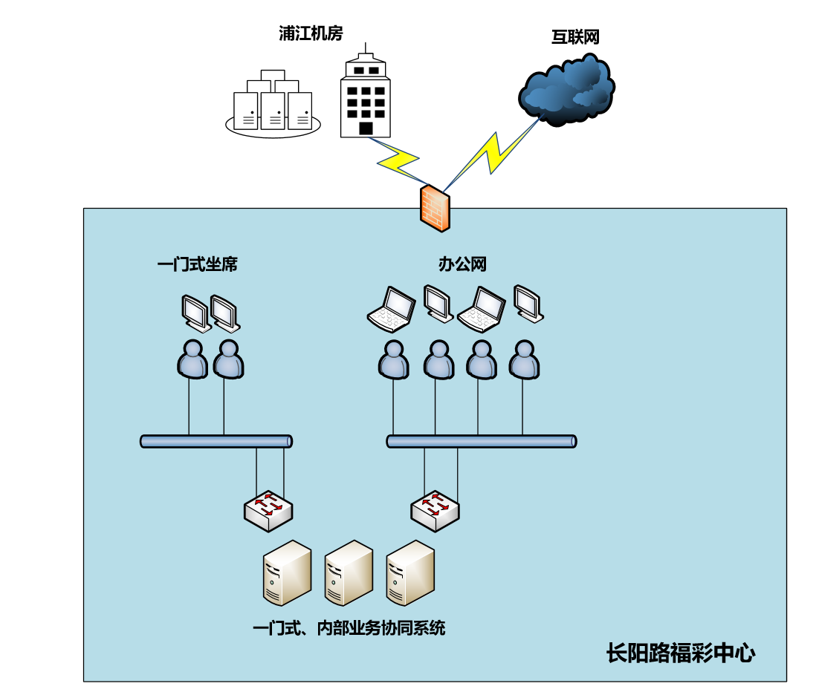

## 3、总体架构

本次一门式服务平台信 创改造项目将依托于我中心租赁的上海市电子政务云平台建设，项目中所需信 创资源池，安全服务，密码服务等都将由市电子政务云提供。本项目将完成上海福彩一门式服务平台信 创改造，其中一门式呼叫中心系统及内部业务协同系统的数据库服务器部署于电子政务云政务外网区域，与部署于互联网区域的应用系统通过网闸实现数据交换。一门式呼叫中心系统及内部业务协同系统的应用服务器，门户服务器等部署于电子政务云互联网区域，形成福彩中心独有VPC，通过IPSEC VPN与福彩中心内网联通，对内部办公人员，坐席提供应用服务，并实现与福彩中心数据机房的相关系统实现数据交换。

上海市电子政务云及上海福彩的基础架构如图所示：

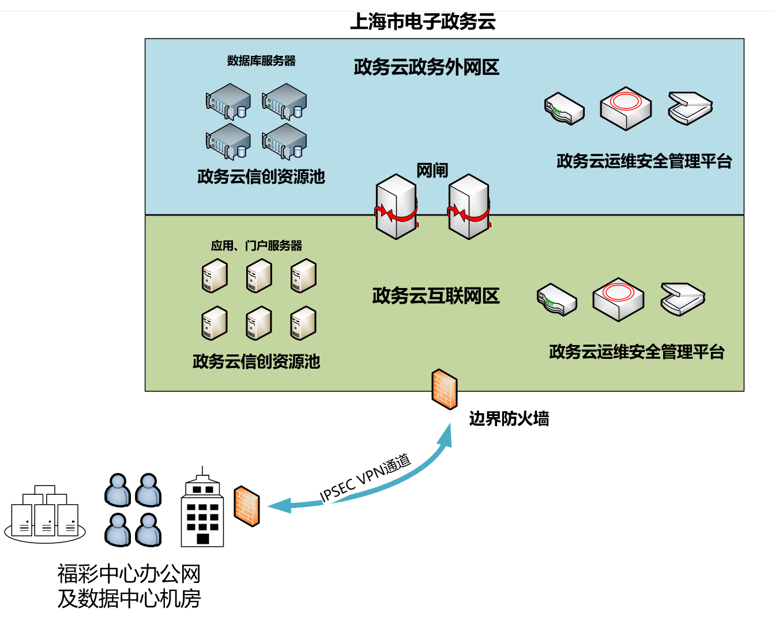

## 4、主要内容

上海市福利彩票发行中心一门式服务平台国产化改造项目内容包括但不限于软件开发、硬件采购、系统部署、测评上线等服务。主要包括一门式（呼叫）系统及内部业务协同系统的国产化改造，基于国产化环境提供的操作系统、数据库、中间件，选择合适的开发语言、恰当的开发架构，以及一门式服务平台国产化适配改造工作；相关配套硬件设备采购，包括一门式（呼叫）系统相关呼叫中心硬件设备、终端设备等；系统部署包括本地化及市政务云平台部署及历史数据迁移；系统需完成软测、安测、密测后方可上线运行。

# 建设具体内容及要求

本次上海福彩一门式服务平台信 创改造项目涉及上海福彩一门式（呼叫）系统及内部业务协同系统的国产化改造，本项目升级改造中涉及的新建、改造的系统功能、数据库、接口均须符合信 创及相关要求，实现全技术栈（操作系统、数据库、中间件、硬件）国产化改造，符合国家《信息技术应用创新产业发展指南》要求确保关键组件不受国外技术制约。投标人需在充分了解上海福彩现有的状况及建设环境的基础上提供完整的设计方案，包括但不限于信 创改造方案、网络安全方案、密码应用方案等。投标人需保障系统在改造过程中平滑迁移，支持快速回退机制，确保服务不中断。

## （一）软件系统建设

上海福彩一门式服务平台信 创改造，在软件系统建设前应充分了解上海福彩原有一门式服务平台的各项功能，并在软件系统开发过程中优化和提升各项功能以实现上海福彩业务管理的需求。本次上海福彩一门式服务平台的软件系统开发应遵循全面替换的原则，在操作系统、数据库、中间件、办公软件上要做到100%国产化。本次软件系统建设应聚焦技术开发软件选型与架构设计、代码与组件改造等技术实施细节，覆盖代码改造、架构升级、安全加固等全生命周期，确保国产化环境下的功能、性能、安全达标并且在软件系统信 创改造时要同时确保业务连续性和数据安全。上海福彩一门式服务平台软件系统建设应遵循的原则如下：

系统稳定性和可靠性要求：系统在架构设计、技术选型、流程管理等方面综合考虑，必须具备高稳定性，能够保障系统 7×24 小时不间断稳定的运行。

系统安全性要求：系统须具备可靠、完善的网络安全机制、访问机制、权限管理机制。确保合法用户可以访问系统，并在权限范围内受理业务。确保系统不易被病毒感染，可防止匿名用户攻击，保证数据的安全。采用加密防篡改和关键环节层层签名认证的方式，来有效保障核心数据存储和访问的安全。

系统扩展性要求：系统应支持弹性扩展，架构设计要具有良好的可扩展性，能够方便地添加新功能和模块，满足未来发展的需求。支持插件式开发，方便第三方开发者进行二次开发和集成，并与福彩现有管理系统及福彩APP等实现数据对接。

系统兼容性要求：系统需采用组件化、方法库、规则引擎等一些设计方法，保证系统的可组装、可定义、可扩展、可调整，保证系统可以根据采购人的业务需求方便定制，也可以针对采购人的业务需求改变而及时调整。

投标人需在了解上海福彩现有一门式服务平台运行的状况、及建设环境的基础上提供完整的信 创改造设计方案，设计方案应基于国产化软硬件技术路径，明确适配上海福彩现有系统的改造步骤、兼容性评估及政策符合性说明等。

## 一门式（呼叫）系统功能具体需求

一门式（呼叫）系统是福彩中心对外服务的呼叫中心系统，承载着彩民的各类业务咨询、彩票网点报修咨询等相关业务，具有服务管理，工单管理，综合查询，统计报表等功能。

**主要功能包括如下：**

|  |  |  |
| --- | --- | --- |
| 子系统 | 模块 | 功能点 |
| 一门式（呼叫）系统 | 系统登录 | 系统登录 |
| 服务管理 | 电话客服 |
| 外呼管理 |
| 知识检索 |
| 工单管理 | 工单录入 |
| 我的工单 |
| 工单办理 |
| 工单办结 |
| 工单回访 |
| 综合查询 | 客户查询 |
| 工单查询 |
| 联系记录查询 |
| 统计报表 | 客户统计 |
| 工单统计 |
| 客服话务统计 |
| 工单处理统计 |
| 密码修改 | 密码修改 |
| 业务系统集成 | 座席 DEMO 集成 |
| 座席签入流程 |
| 座席外呼流程 |
| 座席呼入流程 |
| 报表接口对接 |
| 系统协同及对接 | 对接用户管理系统及OA等相关业务系统 |

## 内部业务协同系统功能具体需求

1. 总体要求

本次内部业务协同系统国产化改造以国产化改造为契机，对现有办公平台各类办公应用进行重构，提供面向PC端和移动端的各类应用，推动中心数字化管理，基于文档编辑预览软件提供PC和移动端文档在线预览能力，全方位提升中心办公效能。围绕跨部门、跨层级日常办公事务，统筹开发建设PC端及移动端共性办公应用，为中心各部门提供丰富的政务办公应用。

PC端应用立足中心内部跨部门、跨层级协同工作内容，通过打造应用统一入口，满足工作人员快速沟通、协同办文、沟通办会、统合办事、邮箱对接的需求，帮助工作人员实现安全、便捷、高效的一体化协同办公。在软件开发中需采用低代码开发平台。

移动端应用基于上海福彩现有APP建设，通过与PC端的流程打通、数据互通、业务统筹统一，打造高稳定性、高安全性、高可扩展性的统一移动端入口，进一步拓展移动协同办公应用能力，实现各类公文、业务事项指尖办理。本次内部业务协同系统改造后采购人可利用移动门户随时处理流程、阅读文档。根据采购人的实际业务需求，构建移动工作台，实现基于移动端的消息提醒和应用接入。安卓和苹果等各类系统均可查看、下载消息中的附件，可批量上传图片、文件。

2）主要功能包括如下：

|  |  |  |
| --- | --- | --- |
| **子系统** | **模块** | **功能点** |
| 内部业务协同系统 | 工作门户 | 待办消息 |
| 通知公告 |
| 日程信息 |
| 登录管理 |
| 信息检索 |
| 数据展示 |
| 个人中心 |
| 个性化定制 |
| 应用接入 |
| 公文管理 | 收文流程 |
| 发文流程 |
| 一文双屏 |
| 在线预览 |
| 公文模板 |
| 文号管理 |
| 自由流转 |
| 加减签 |
| 静默流转 |
| 批示意见流转 |
| 交办意见 |
| 公文套红 |
| 公文台账 |
| 批示台账 |
| 关联流程 |
| 公文干预 |
| 公文代理 |
| 公文转督办 |
| 公文转会议 |
| 查询统计 |
| 会议管理 | 会议议题 |
| 会议申请 |
| 会议通知 |
| 扫码报名 |
| 催报提醒 |
| 在线排座 |
| 席卡管理 |
| 会议签到 |
| 报名统计 |
| 会务服务 |
| 大屏对接 |
| 会议纪要 |
| 会议转督办 |
| 会议室管理 |
| 预约干预 |
| 会议台账 |
| 督办管理 | 督办立项 |
| 任务卡片 |
| 任务分解 |
| 任务下发 |
| 任务接收 |
| 进度视图 |
| 工作反馈 |
| 领导批示 |
| 督办提醒 |
| 督办催办 |
| 督办亮灯 |
| 督办台账 |
| 督办查询 |
| 督办统计 |
| 值班管理 | 节假日值班表 |
| 月度值班表 |
| 值班表发布 |
| 值班人员信息 |
| 节假日信息 |
| 值班规则管理 |
| 值班通知 |
| 调班管理 |
| 值班信息反馈 |
| 值班信息台账 |
| 值班调休换算 |
| 值班餐补换算 |
| 值班台账 |
| 日程管理 | 领导日程录入 |
| 日程智能排序 |
| 日程发布展示 |
| 日程授权管理 |
| 领导日程提醒 |
| 日程信息打印 |
| 个人日程 |
| 日程视图 |
| 日程类型管理 |
| 日程查询 |
| 日程共享 |
| 周期日程 |
| 人事管理 | 组织架构 |
| 多维组织 |
| 人员卡片 |
| 人员权限管理 |
| 人员角色管理 |
| 权限转移 |
| 请休假申请 |
| 假期类型和天数维护 |
| 请休假台账 |
| 人员外出申请 |
| 考勤数据对接 |
| 考勤报表 |
| 绩效指标管理 |
| 工作情况上报 |
| 领导评价打分 |
| 考核权重管理 |
| 年度民主评议 |
| 个人得分汇总 |
| 个人考核评级 |
| 绩效考核台账 |
| 党建管理 | 党建门户 |
| 党组织管理 |
| 党员卡片 |
| 党员台账 |
| 党员发展管理 |
| “三会一课” |
| 民主生活会 |
| 团青活动管理 |
| 支部工作管理 |
| 在线投票 |
| 党务公开 |
| 书记信箱 |
| 党建数据 |
| 事务管理 | 公务用车管理 |
| 因公出国(境)管理 |
| 证照管理 |
| 证照规划登记 |
| 证照数据看板 |
| 因私离沪管理 |
| 日常费用报销 |
| 办公用品申请 |
| 品类品名管理 |
| 接待管理 |
| 用卷申请 |
| 知识管理 | 电子公文库 |
| 个人知识库 |
| 公共知识库 |
| 文件目录树 |
| 文件编号 |
| 文件权限 |
| 文件检索 |
| 知识地图 |
| 知识热度 |
| 知识数据统计 |
| 合同管理 | 合同起草 |
| 合同模板 |
| 全类型合同发起 |
| 多种合同类型支撑 |
| 历史合同、报价单导入 |
| 审批权责矩阵 |
| 审批策略设计 |
| 文本水印、二维码插入 |
| 合同卡片 |
| 合同补登 |
| 合同变更 |
| 合同台账 |
| 合同状态管理 |
| 合同支付 |
| 合同报表 |

## （二）配套硬件采购

## 1、一门式（呼叫）系统程控交换机要求（1台）

本项目呼叫中心系统所配套提供的程控交换机不仅需具备传统呼叫中心的所有功能，还需具备VOIP、软交换等功能，反映当前最先进CTI技术和成熟的软件设计的水平。同时，可以与客户使用的其他业务管理系统、数据库软件系统对接有比较强的兼容性。

程控交换机具体功能要求：

1）支持高效的语音编码、解码技术来保证语音质量

2）支持最大扩容至1000座席，500路并发通话；支持分布式部署，适配国产化操作系统及硬件环境。

3）支持多企业独立部署，可灵活分配中继号码及资源。

4）支持WebRTC音视频通话，提供接口开发示例；支持多级自定义IVR流程，可集成第三方TTS及动态HTTP接口控制。

5）支持座席自动签入、通话转接/保持/三方通话、满意度评价、班长实时监控。

6）支持自定义客户类型及跟进记录，支持来电弹屏显示OA系统匹配的客户信息。

7）具有首页图形化报表功能：统计呼入/呼出量、客户类型、通话趋势等，支持数据自定义；具有大屏实时显示通话趋势、座席状态、满意度等，支持全屏/自动翻页/灵活配置。

8）具有明细报表、录音管理（下载/播放）、质检任务生成及第三方系统对接功能。

9）支持多层级目录管理、快速检索、权限控制、文档审核及多知识库切换。

10）具有防范SIP注册攻击、DoS攻击，支持自动封锁恶意IP功能。

11）提供二次开发接口，支持与OA等第三方系统对接。

投标人需提供系统完整部署方案及接口文档，满足信 创环境兼容性。对于以上功能需明确技术实现路径及服务支持条款。

## 2、话机要求（10台）

|  |  |  |
| --- | --- | --- |
| **功能** | **序号** | **指标要求** |
| **音**  **频** | 1 | 高保真音质：HD 手柄，HD 免提 |
| 2 | 接收端智能消噪 |
| 3 | 窄频编解码：PCMU (G.711A), PCMA (G.711μ), G.723.1, G.729, G.729A, G.729B, G.729AB, G.726, iLBC |
| 4 | 全双工免提 |
| **显**  **示** | 5 | 2.4 英寸 320 x 240 像素的彩色背光显示屏 |
| 6 | 16 位色深 |
| 7 | 支持中文显示 |
| **话**  **机**  **特**  **征** | 8 | 4 个 VoIP 账号 |
| 9 | 呼叫保持，静音，免打扰 |
| 10 | 5 方会议 |
| 11 | 支持 PoE 供电 |
| **接**  **口** | 12 | 2 个 RJ-45 10/100M 以太网口 |
| 13 | 千兆双网口 |
| 14 | 1 x RJ9 (4P4C) 手柄接口 |
| 15 | 1 x RJ9 (4P4C) 耳麦接口 |

## 3、终端设备（国产化终端）要求

坐席终端：8台

|  |  |  |
| --- | --- | --- |
| **序号** | **指标项** | **指标要求** |
| 1 | CPU | 不低于 核心数：8核 主频：3.0GHz |
| 2 | 内存 | 不低于 16GB DDR4 |
| 3 | 存储 | 不低于 512GB SSD |
| 4 | 显示 | 不低于 4GB独显，23.8寸宽屏LED显示器/1920*1080 |
| 5 | 机箱 | 立式机箱 |
| 6 | 软件要求 | 配置国产化桌面操作系统/国产化文档编辑处理软件/国产化安全终端管理软件 |

管理终端：2台

|  |  |  |
| --- | --- | --- |
| **序号** | **指标项** | **指标要求** |
| 1 | CPU | 不低于 核心数：8核 主频：3.0GHz |
| 2 | 内存 | 不低于 16GB DDR4 |
| 3 | 存储 | 不低于 512GB SSD |
| 4 | 显示 | 集成显卡，C-960，支持3D图形加速引擎，4K@30Hz分辨率、14英寸，IPS，分辨率1920*1200，300nit、 |
| 5 | 软件要求 | 配置国产化桌面操作系统/国产化文档编辑处理软件/国产化安全终端管理软件 |

## （三）系统部署

## 1、市电子政务云部署要求

上海市福利彩票发行中心一门式服务平台将部署于上海市电子政务云上，其中一门式服务平台数据库服务器部署于电子政务云政务外网区域，其应用系统部署于电子政务云互联网区域，应用系统通过网闸实现和数据库服务器之间进行数据交换。一门式服务平台（一门式呼叫系统及内部业务协同系统）的应用服务器、门户服务器等通过IPSEC VPN与福彩中心内网联通。

投标人需对上海市电子政务云所提供的信 创资源、各项服务及政务云管理办法充分了解，在对上海福彩一门式服务平台部署时需遵循市政务云平台的统一管理规范和安全要求，同时满足业务连续性、数据主权和合规性等核心需求。系统需通过政务云平台的安全评估，符合《网络安全法》《数据安全法》及市政务云管理办法；所有业务数据必须存储在市政务云的政务外网区，涉及敏感数据需加密存储，密钥由使用方自主管理；采用逻辑或物理隔离技术（如VPC），确保与其他租户资源无冲突。

投标人在市电子政务云部署方案中应包含针对性的网络安全方案设计。在网络安全方案中要能实现上海市政务云与上海福彩中心数据中心及办公网络的安全互通，并根据实际情况考虑到网络边界安全问题、访问控制问题、数据安全等问题。

## 2、本地化部署要求

中标人需根据要求在上海福彩多个办公地点分别部署上海福彩一门式（呼叫）系统程控交换机、话机、终端设备、一门式客户端等，以及在办公终端上安装协同系统客户端。投标人需提供客户端（包括手机客户端）安装与部署方案，并在试运行前提供相应的培训（包括办公环境网络的调整、终端电脑IPSEC VPN的设置、新客户端安装流程、新客户端操作说明、旧系统数据查询操作等）。

## 历史数据迁移要求

中标人应保证上海福彩现有业务连续开展的前提下，实现一门式服务平台从原系统平滑切换到新系统。在切换过程中需要保证在切换前后的历史数据、业务流程一致性。

投标时，投标人需提供上海福彩原一门式服务平台历史数据迁移方案，确保完整的历史数据在项目实施过程中迁移到新系统中，并能提供相关历史数据查询等功能。中标后，中标人负责对采购人现有历史数据进行清洗、转换及迁移，在数据迁移过程中要确保数据的完整性，在新平台可查询历史数据基本信息。所有迁移工作需在本项目试运行前完成。

# 技术要求

## 1、系统方案

投标人需在充分了解上海福彩现有的状况及建设环境的基础上提供完整的设计方案，设计方案应基于国产化软硬件技术路径，明确适配上海福彩现有系统的改造步骤、兼容性评估及政策符合性说明等。设计方案包括但不限于信 创改造方案、网络安全方案、密码应用方案等。投标人可根据对项目的理解给出合理化建议和增值服务。投标人须承诺如中标后将配合采购人完成一门式服务平台的信 创改造，所采用技术、产品均须符合信 创建设相关标准。

中标后，中标人需在一个月内完成对上海福彩系统运行现状及业务需求的充分调研，并根据采购人的具体要求完成系统方案的深化设计。

## 2、密码改造要求

按照《中华人民共和国密码法》、《GB/T 39786-2021 信息安全技术信息系统密码应用基本要求》，利用国产加密技术，进行本项目信息系统密码应用改造，密码国产化改造主要包含：用户身份认证、用户访问控制信息签名验签、应用系统重要数据加解密、重要数据安全传输。

支持与密评相关设备对接，完成身份鉴别、访问控制数据完整性保护、重要业务数据完整性保护、敏感数据完整性及机密性保护等软件配套改造。投标人需提交针对本项目的密码应用方案。

中标后，中标人需要配合本项目通过密码测评工作。

## 3、项目进度要求

本项目升级改造计划建设周期为5个月。投标人应根据项目建设内容，分阶段制定合理的时间进度。投标时，投标人需对分阶段时间进度安排进行具体规划，内容包括但不限于业务需求和系统现状的调研、深化设计、设备到货及安装调试、开发测试、系统部署、试运行、软测、安测、密测及验收等。中标后，中标人需在合同签订后五个工作日内根据采购人的要求对项目进度进行完善。

## 4、项目测试上线要求

为保证上海福彩一门式服务平台信 创改造项目安全平稳切换，需在正式投入使用前开展系统全面的测试上线工作。投标时，投标人需针对测试上线切换提供完整的测试计划内容包括但不限于时间推进计划、风险分析应急预案、搭建测试环境、供应商测试、用户测试、试运行等。在测试上线过程中需保证：

1）所有测试数据需为脱敏后真实的业务数据；

2）要做到核心模块全覆盖及边界测试；

3）在性能测试时要模拟高并发、大数据量场景的压力测试及7×24小时稳定性测试；

4）在安全测试时需进行渗透测试、权限验证及审计日志的测试；

5）试运行及切换上线期间需提供全程驻场服务。

## 5、售后服务要求

本项目从系统通过专家验收之日起提供7*24小时技术支持和售后服务（软件服务期至2026年12月31日，硬件质保期为三年），在质量保证期内，中标人负责信息系统的运行维护工作，确保信息系统安全、稳定、可靠地运行。定制开发的软件须配合用户完成因业务流程变更等引起的功能优化、流程调整等工作。

## 6、应急响应要求

中标人对系统故障应能够实时响应，若系统发生故障，接到通知后30分钟之内响应，专业工程师根据具体故障级别2小时至8小时内到达现场并解决故障。特殊故障与客户沟通协商后，按照协商的方式制定解决方案并进行处理。投标人需在投标方案中根据具体故障级别制定对应的应急响应解决方案。

## 7、技术文件要求

中标人提供的书面技术资料应能确保系统正常运行所需的管理、运营及维护有关的全套文件。技术文件应该全面、完整、详细。中标人提供的技术文件至少应包括：

－ 系统说明文件；

－ 技术手册(安装、测试、操作、维护、故障排除等)；

－ 项目文档，应该包括：

(1) 软件需求说明书

(2) 系统总体设计说明书

(3) 应用软件功能清单

# 商务要求

## 1、项目团队及驻场人员要求

1. 投标人须具有稳定的在职技术保障力量，能够提供及时的技术支援或服务，应针对本项目提供不少于8人的项目服务团队（包括项目经理、技术工程师等），投标单位的相关服务人员需具备相应的服务能力，需提供相关证明。人员要求如下：

|  |  |  |  |
| --- | --- | --- | --- |
| 角色 | 主要职责 | 人员数量 | 人员要求 |
| 项目经理 | 负责项目质量和进度控制 | 1人 | 本科以上学历，具备信息系统项目管理师相关资质证书 |
| 研发工程师 | 负责项目具体软件研发 | 2人 | 本科以上学历，具有与项目需求相适应的专业能力，中级及以上职称 |
| 实施工程师 | 负责项目实施 | 2人 | 本科以上学历，具有与项目需求相适应的专业能力，中级及以上职称 |
| 网络工程师 | 负责项目网络规划，配置实施等 | 1人 | 本科以上学历，具有与项目需求相适应的专业能力，中级及以上职称 |
| 数据库工程师 | 负责项目数据库规划设计，处理项目实施过程中数据库相关问题 | 1人 | 本科以上学历，具有与项目需求相适应的专业能力，中级及以上职称 |
| 安全服务工程师 | 负责项目安全整体规划，实施 | 1人 | 本科以上学历，具有与项目需求相适应的专业能力，具备注册信息安全工程师资质证书 |

1. 投标人在投标书中承诺并经采购人认定的项目负责人及专业技术人员必须是本单位职工（在本单位缴纳社会保障金）和该项目实施现场的实际操作者，应具有类似本项目的实施经验，并应在软件应用调研、安装、试运行等期间常驻项目现场。未经采购人同意，中标人不得调换或撤离上述人员。如采购人认为有必要，可要求中标人对上述人员中的部分人员作出更好的调整。
2. 驻场要求：项目建设期需不少于1人现场提供服务。（包括不限于系统调研、数据迁移、软件开发调试、试运行阶段）

## 2、项目验收要求

1）设备到货安装调试后五个工作日内中标人与采购人及第三方监理人员共同对设备进行到货验收；

2）系统部署完成后采购人将进行为期一个月的试运行，试运行前中标人须提供软件文档包括《用户使用手册（初稿）》、《系统部署文档（初稿）》等及可安装的程序运行文件。

3）中标人需配合采购人通过第三方对系统进行软测、安测、密测，并获取相关测评证书。

4）本项目需通过专家验收后方可正式上线运行。中标人需在专家验收后十五个工作日内提供纸质版及电子版的所有软件文档及项目总结报告，内容包括但不限于《用户需求说明书》、《系统详细设计说明书》、《测试报告》、《用户使用手册》、《系统部署文档》等。

## 3、知识产权及保密要求

1） 中标人必须遵守《中华人民共和国保守国家秘密法》《中华人民共和国数据安全法》《中华人民共和国网络安全法》《中华人民共和国个人信息保护法》。

2）中标人数据、文件、资料知识产权

中标人保证其所提供的服务和交付的成果以及在履行本项目义务中使用到的所有数据、文件、信息不会引起任何第三方在专利权、著作权、商标权等知识产权方面向采购人或采购人的关联方及合作方（包括但不限于采购人的主管单位和采购人的合作单位等）发出侵权指控或提出索赔。若有，中标人应负责与第三方解决纠纷，若因此导致采购人损失的，采购人有权要求中标人赔偿采购人因此遭受的全部损失，包括但不限于直接损失、间接损失、诉讼费／仲裁费、律师费、公证费、鉴定费等。

中标人因履行本项目而产生的所有成果的知识产权等权利均归采购人所有，中标人应配合采购人进行相关权利登记或申请。未经采购人书面同意，中标人不得以任何形式使用或许可他人使用本项目成果的相关内容，不得擅自对外公开发表或向任何第三方透露。

在不影响上述条款规定的由采购人取得所有成果的知识产权的前提下，双方因履行本项目而被授权接触或使用对方之知识产权（包括但不限于商标、专利、著作权等），和/或任何其他相关资料、数据等涉及的任何权利，均不视为向另一方转让上述权利或在本项目范围外授权许可另一方使用上述权利，上述权利仍应属于提供方，并仅可使用于本项目，被授权接触或使用方未经提供方书面同意，不得擅自挪作他用。

3）项目保密要求

中标人因履行本项目而知悉的所有数据、信息和资料（包括但不限于账号信息、图表、文字、计算过程、任何形式的文件、访谈记录、现场实测数据、采购人相关工作程序等）以及因履行本项目而形成的数据、信息和任何形式的工作成果，均是采购人要求保密的信息。未经采购人书面同意，中标人不得对外泄露采购人要求保密的信息，不得用于其他用途，否则中标人需承担由此引起的法律责任和经济责任，包括但不限于直接损失、间接损失、律师费、诉讼费/仲裁费、调查费、公证费等。

中标人应采取必要的有效措施保证其参与本项目的人员（包括中标人聘用的人员、借调的人员、实习的人员）无论是在职或离职后，以及中标人的合作方无论是合作中或合作终止后，都能够履行本项目约定的保密义务。若中标人人员或中标人合作方违反保密规定，中标人应承担连带责任。

中标人（含中标人参与本项目的人员以及其合作方）未经采购方书面许可，不得以任何形式自行使用或以任何方式向第三方披露、转让、授权、出售与本项目有关的技术成果、计算机软件、源代码、策划文档、技术诀窍、秘密信息、技术资料和其他文件。

以上内容的保密期限自中标人知悉保密信息起始至保密信息被合法公开之日止。

4）临时账号等使用要求

中标人对采购人提拱的临时使用账号要保密，不得公开，对组件开发的账号密码需进行加密，避免信息安全的泄露。未经采购人的同意不得利用采购人的网络及平台进行短信、彩信、微信发送,造成的一切后果由中标人负责。

## 4、培训要求

对系统使用单位提供业务操作培训，应提供详细培训方案。

(1)在质量保证期内，分别针对一门式（呼叫）系统和内部业务协同系统提供不少于2次的专项培训。

(2)中标人需要开展分层次的人员培训工作，每次培训后应对参加培训人员进行测试，评估培训成果。培训应具有培训教材、培训环境和高水平的培训讲师。

(3)中标人应提供一般用户的基础操作培训和部门信息管理员的日常应用维护的培训，确保用户对象能够掌握对应的操作技能。

## 5、企业资质要求

投标供应商具有有效期内的ISO27001信息安全管理体系认证证书、ISO20000信息技术服务管理体系认证证书、信息技术服务标准符合性证书 (ITSS)、信息系统建设和能力服务等级证书（CS2及以上）的，优先考虑。